Kista, 24 april 2012

COPA-DATA firar 25-års jubileum!

*I augusti 1987 grundade ingenjören Thomas Punzenberger företaget Ing. Punzenberger COPA-DATA GmbH i Salzburg, Österrike. Målsättningen var att revolutionera automationsindustrin med en ny mjukvara – zenon. Från 1987 har COPA-DATA växt till 10 dotterbolag, ett globalt samarbete med distributörer runt om i världen och idag finns kunder i mer än 50 länder. I samband med* 25*-årsjubileét har COPA-DATA dessutom lanserat den nya versionen av zenon, zenon 7, och i juni hålls ett stort evenemang för att fira detta.*

Thomas Punzenberger insåg tidigt att det fanns en brist på effektivitet i produktionsprocesserna samt att befintliga SCADA/HMI programvaror saknade en lång rad viktiga funktioner. Detta var drivkraften bakom beslutet att starta ett nytt företag.

”*Jag var redan då övertygad om att programvaran i produktionsmiljön och energitekniken skulle spela en allt viktigare roll. Dessa är nyckeln till ökad effektivitet, förbättrad användning av resurser och tillförlitligare arbetsprocesser. Min utmaning blev att utveckla ett verktyg som var enkelt att konfigurera och där användarna själva kunde göra ändringar*” förklarar Punzenberger. Det som började som en idé hos ett enmansföretag utvecklades snabbt från koncept till en färdig produkt på marknaden. Den första versionen av zenon lanserades 1991 och de första kunderna är än idag kunder hos COPA-DATA.

# Då och nu: Do it your way

Redan från grunden har COPA-DATA haft filosofin “Do it your way”. Anpassningsbarhet, frihet och flexibilitet har varit ledord vid implementering av funktionalitet. COPA-DATA eftersträvar att erbjuda lösningar anpassade efter kundernas behov och krav utan att för den skull frångå de standarder och trender som finns på marknaden. COPA-DATA integrerade sin filosofi ”Do it your way” i zenon med en öppen systemarkitektur, enkla gränssnitt till tredjepartssystem, öppna gränssnitt till externa drivers, användarvänlighet i utveckling och Runtime samt genom konsekvent tillämpa principen ”konfigurering istället för programmering”. Denna filosofi har lett till innovationer som bland annat circular redundancy™, Open Innovation, direct Step7import, och Multi-Touch för operatörer.

# Internationell tillväxt och industrifokusering

1996 växte COPA-DATA som företag och fortsatte expandera utanför Österrike. Tack vare samarbeten med distributörer runt om i världen kunde nya marknader öppnas upp steg för steg. Tre år senare öppnades det första internationella dotterbolaget – COPA-DATA Germany GmbH - som nu har tre kontor runt om i Tyskland. Den internationella expansionen har genom åren fortsatt med nya dotterbolag runt om i världen och ett brett nätverk av distributörer och partners.

För att ytterligare fokusera på marknadens krav och kundernas varierande behov har COPA-DATA en tydlig fokusering på fyra industrier: Fordonsindustri, Läkemedelsindustri, Livsmedelsindustri samt Kraft och infrastruktur.

# Innovation genom forskning och utveckling

Varje år investerar COPA-DATA ungefär en fjärdedel av den totala omsättningen i forskning och utveckling. Detta omfattar både externa samarbeten med internationella standardiserings- och säkerhetskommittéer, undersökningsinstitut och utbildningsenheter samt interna utbildningar och personliga utvecklingsprogram för de anställda. Resultatet från de varierande projekten med universitet, tekniska institut och industriföreningar går direkt in i produktutveckling och säkerställer att kunderna alltid stöds av modern teknologi och att branschstandarder följs.

# Självständighet för ökat beslutstagande

2006 köpte COPA-DATA tillbaka alla andelar i företaget och sedan dess är företaget helägt av familjen Punzenberger. Thomas Punzenberger säger att ”*Självständighet är en viktig faktor, inte bara för oss som företag, men även för vår produktutveckling och vårt arbetssätt. Möjligheten att ta beslut och agera snabbt hjälper oss att bibehålla zenons position i framkanten av utvecklingen. Dessutom påverkas vi inte av humöret på börsen. Dessa faktorer gjorde det till och med möjligt för oss att växa under krisåren 2009 och 2010.*”

# zenon 7: användarvänlig, flexibel och öppen

Lagom till 25-år jubileumet presenterar COPA-DATA sin senaste release, zenon 7, som är en komplett produktfamilj som täcker alla behov från HMI/SCADA och rapportering till integrerade PLC lösningar. Produktfamiljen består av zenon Analyzer , zenon Supervisor, zenon Operator och zenon Logic. Dessutom finns även de industrifokuserade lösningarna zenon Energy Edition (tillgänglig sedan 2007) och zenon Pharma Edition (nu på marknaden med zenon 7). De fyra produkter som tillsammans utgör zenon 7 kan kombineras för att passa varierande krav från användaren och projektet. Målsättningen var att om kundernas krav, verksamhet eller omgivningen förändras, ska det vara enkelt att växa i produkten som därmed täcker de nya behoven.

Med mottot “The Future is Ergonomics” firar COPA-DATA sitt 25-års jubileum tillsammans med kunder och partners. Höjdpunkten blir på den stora jubileumsfesten den 1a Juni i Salzburg.

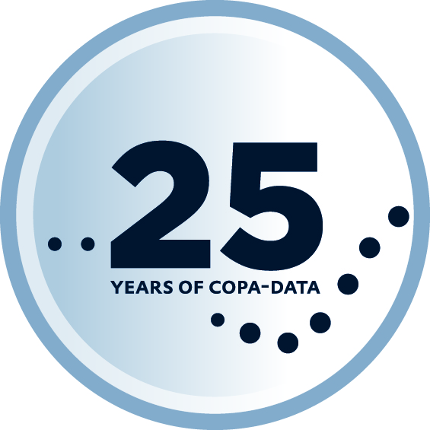

*Med mottot ”the Future is Ergonomics” firar COPA-DATA sitt 25-års jubileum med kunder och partners.*

**För mer information, kontakta**:

Olov Emås  
Managing Director, COPA-DATA Scandinavia AB  
Tel: 0766-470420  
Mail: olov.emas@copadata.com   
[www.copadata.com](http://www.copadata.com)

***Om COPA-DATA****COPA-DATAs distributionsnätverk inkluderar dotterbolag i Europa, USA samt Asien. Dessutom har COPA-DATA partnerföretag i ett stort antal länder över hela världen. COPA-DATA har cirka 140 anställda och många nöjda kunder, bland andra internationellt framgångsrika företag såsom BMW Group, Audi, Festo, Pepsi-Cola, Krones, Andritz AG och Swarovski.*